РОСЖЕЛДОР
Государственное образовательное учреждение
высшего профессионального образования
Ростовский государственный университет путей сообщения
(РГУПС)

С.М. Ковалев, А.Е. Хатламаджиян

МОДЕЛИРОВАНИЕ ИСКУССТВЕННЫХ НЕЙРОННЫХ СЕТЕЙ В СРЕДЕ MATLAB

Учебно-методическое пособие к лабораторным работам

Ростов-на-Дону
2008

УДК 681.3.06 : 519.711.3(07) + 06
Ковалев, С.М.
Моделирование искусственных нейронных сетей в среде MATLAB: Учебно-методическое пособие к лабораторным работам / С.М. Ковалев, А.Е. Хатламаджиян ; Рост. гос. ун-т путей сообщения. – Ростов н/Д, 2008. – 35 с. : ил. Библиогр. 3 назв.
Рассмотрены основные парадигмы искусственных нейронных сетей и методы их обучения.
Приводится методика выполнения лабораторных работ с использованием инстументальных средств компьютерной среды математического моделирования MATLAB.
Предназначено для студентов изучающих дисциплину «Математическое моделирование систем и процессов», а также может быть полезно научным работникам и аспирантам.
Учебно-методическое пособие одобрено к изданию кафедрой «Автоматика и телемеханика на ж.-д. транспорте» РГУПС.
Рецензент канд. техн. наук, доц. Д.В. Швалов (РГУПС)
Учебное издание
Ковалев Сергей Михайлович
Хатламаджиян Агоп Ервандович
МОДЕЛИРОВАНИЕ ИСКУССТВЕННЫХ НЕЙРОННЫХ СЕТЕЙ В СРЕДЕ MATLAB
Учебное пособие
Редактор Молодцова Ю.Ю.
Корректор Молодцова Ю.Ю.
Подписано в печать . Формат 60х84/16.
Бумага офсетная. Ризография. Усл. печ. л. 2,09.
Уч.-изд. л. 2,00. Тираж 100 экз. Изд. № 247. Заказ №
Ростовский государственный университет путей сообщения.
Ризография РГУПС.
Адрес университета: 344038, г. Ростов н/Д, пл. Ростовского Стрелкового Полка Народного Ополчения, 2.

© Ростовский государственный университет путей сообщения, 2008

Оглавление

Введение
Лабораторная работа № 1. ИЗУЧЕНИЕ СВОЙСТВ ЛИНЕЙНОГО НЕЙРОНА И ЛИНЕЙНОЙ НЕЙРОННОЙ СЕТИ
1 ЦЕЛЬ РАБОТЫ
2 СВЕДЕНИЯ ИЗ ТЕОРИИ
2.1 Модель нейрона
2.2 Алгоритм обучения по дельта-правилу
2.3 Описание основных функций
3 ПОРЯДОК ВЫПОЛНЕНИЯ РАБОТЫ
4 КОНТРОЛЬНЫЕ ВОПРОСЫ
Лабораторная работа № 2. ИЗУЧЕНИЕ МНОГОСЛОЙНОГО НЕЛИНЕЙНОГО ПЕРСЕПТРОНА И АЛГОРИТМА ОБРАТНОГО РАСПРОСТРАНЕНИЯ ОШИБКИ
1 ЦЕЛЬ РАБОТЫ
2 СВЕДЕНИЯ ИЗ ТЕОРИИ
2.1 Алгоритм обратного распространения ошибки
2.2 Описание основных функций
3 ПОРЯДОК ВЫПОЛНЕНИЯ РАБОТЫ
4 КОНТРОЛЬНЫЕ ВОПРОСЫ
Лабораторная работа № 3. ИЗУЧЕНИЕ РАДИАЛЬНЫХ БАЗИСНЫХ, ВЕРОЯТНОСТНЫХ НЕЙРОННЫХ СЕТЕЙ, СЕТЕЙ РЕГРЕССИИ
1 ЦЕЛЬ РАБОТЫ
2 СВЕДЕНИЯ ИЗ ТЕОРИИ
2.1 Радиально-базисные сети. Сети регрессии. Вероятностные НС
2.2 Описание основных функций
3 ПОРЯДОК ВЫПОЛНЕНИЯ РАБОТЫ
4 КОНТРОЛЬНЫЕ ВОПРОСЫ
Библиографический список

Введение

Нейронные сети – это раздел искусственного интеллекта, в котором для обработки сигналов используются явления, аналогичные происходящим в нейронах живых существ. Важнейшая особенность сети, свидетельствующая о ее широких возможностях и огромном потенциале, состоит в параллельной обработке информации всеми звеньями. При громадном количестве межнейронных связей это позволяет значительно ускорить процесс обработки информации. Во многих случаях становится возможным преобразование сигналов в реальном времени. Кроме того, при большом числе межнейронных соединений сеть приобретает устойчивость к ошибкам, возникающим на некоторых линиях. Функции поврежденных связей берут на себя исправные линии, в результате чего деятельность сети не претерпевает существенных возмущений.
Другое не менее важное свойство – способность к обучению и обобщению накопленных знаний. Нейронная сеть обладает чертами искусственного интеллекта. Натренированная на ограниченном множестве данных сеть способна обобщать полученную информацию и показывать хорошие результаты на данных, не использовавшихся в процессе обучения.
Характерная особенность сети состоит также в возможности ее реализации с применением технологии сверхбольшой степени интеграции. Различие элементов сети невелико, а их повторяемость огромна. Это открывает перспективу создания универсального процессора с однородной структурой, способного перерабатывать разнообразную информацию.
В учебно-методическом пособии в краткой форме приведены теоретические сведения об основных парадигмах НС и примеры их реализации в компьютерной среде математического моделирования MATLAB для решения типовых задач.

Лабораторная работа № 1
ИЗУЧЕНИЕ СВОЙСТВ ЛИНЕЙНОГО НЕЙРОНА И
ЛИНЕЙНОЙ НЕЙРОННОЙ СЕТИ

1 ЦЕЛЬ РАБОТЫ

Изучить свойства линейного нейрона и линейной нейронной сети.

2 СВЕДЕНИЯ ИЗ ТЕОРИИ

2.1 Модель нейрона

Искусственные нейронные сети (НС) представляют собой простейшие математические модели мозга. Понять основные принципы построения НС можно, рассматривая их как совокупность (сеть) отдельных структур (нейронов). Очень грубо структуру биологического нейрона можно описать следующим образом. Нейрон имеет сому – тело, дерево входов – дендриты, выход – аксон. На соме и на дендритах располагаются окончания аксонов других нейронов, называемых синапсами. Принятые синапсами входные сигналы стремятся либо возбудить нейрон, либо затормозить. Когда суммарное возбуждение достигает некоторого порога, нейрон возбуждается и посылает по аксону сигнал другим нейронам. Каждый синапс обладает уникальной синаптической силой, которая пропорционально своему значению изменяет передаваемый на нейрон входной сигнал. В соответствии с приведенным описанием математическая модель нейрона представляет собой суммирующий пороговый элемент (рис. 1).

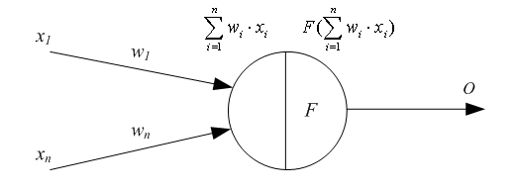

Рис. 1. Искусственный нейрон

Формула срабатывания нейрона:

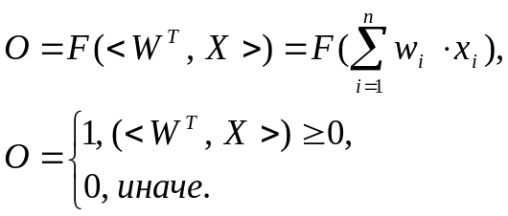

2.2 Алгоритм обучения по дельта-правилу

Обучение НС происходит на некоторой обучающей выборке, для каждого образца которой определяются и сравниваются с желаемыми значениями все текущие выходы. Если разница недопустима, то веса изменяются. Окончанием обучения считается ситуация, когда общая ошибка на всех образцах допустима.
Все алгоритмы обучения нейросетей являются разновидностями алгоритма обучения по методу коррекции ошибки, которая осуществляется по-разному. Идея изменения весов НС сводится к нахождению общей меры качества сети, в качестве которой обычно выбирают функцию ошибки сети. Тогда, чтобы подобрать нужные веса, необходимо минимизировать функцию ошибки. Самым распространенным методом поиска минимума является метод градиентного спуска. Для случая функции с одной переменной веса изменяются в направлении, противоположном производной, т. е. справедлива формула

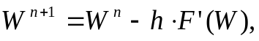

где h – некоторый уровень обучения, шаг изменения;
F'(W) – производная функции качества НС для одной переменной.
Для функции F от n переменных и единичного вектора е в пространстве R^{n} ||е|| = 1, 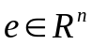, дифференциал выражается формулой

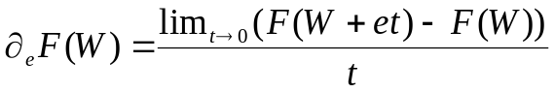.

Для случая е = (0, 0...1...0) определим частный дифференциал

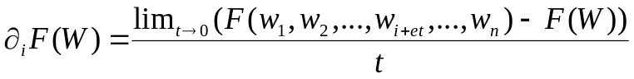.

Таким образом, антиградиент – это набор следующих дифференциалов:

Для определения обобщенной функции ошибки рассмотрим обучающую выборку {(х^{k}, y^{k})}, где k = 1, ..., К. Накопленная по всем эпохам ошибка

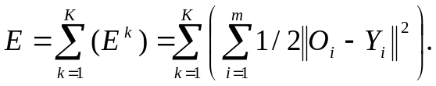

Формула модификации весов НС



уточняется для различных видов функции активации. Для линейной функции F(t) = t, НС формирует каждый выход как скалярное произведение весов на вектор входов: 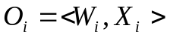 и градиент будет равен:

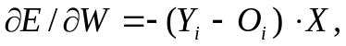

где Y_{i} – желаемый выход; O_{i} – полученный выход; X – вектор выхода.
Таким образом, получаем формулу изменения весов

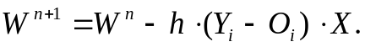

Если значением  назвать разницу (Y_{i} – О_{i}), то получим формулу

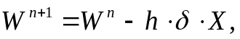

что является алгоритмом обучения по -правилу.

2.3 Описание основных функций

Для работы с нейронными сетями необходимо инсталлировать MATLAB и обладать первоначальными знаниями относительно языка системы. Поскольку MATLAB представляет собой интерпретатор, то обучение инструментарию нейронных сетей заключается в основном в изучении функций и их параметров. Узнать возможности нейрона как классификатора простых линейно сепарабельных задач можно путем проведения экспериментов с моделью одного линейного нейрона.
Функция newp. Для того чтобы создать нейрон, используют функцию newp, имеющую следующий синтаксис:
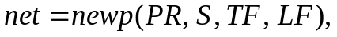
где PR – матрица минимальных и максимальных R входных элементов; S – количество нейронов (при создании одного нейрона S=1); TF – функция активации (transfer function); LF – имя функции обучения нейрона.
В случае если параметры функции newp не заданы, их значения определяются посредством ввода значений в диалоговые окна. Построенный нейрон характеризуется функциями весов (weight function), входов сети (net input function) и определенной функцией активации. Функция весов – это умножение весов на входной сигнал, функция входов сети – их сумма. Веса задаются как для входов нейрона, так и для фиксированного входа, задающего порог срабатывания (bias). Вектор весов инициализируется нулями. Для обучения используются функции, рассмотренные ниже.
Функция learnp настраивает веса нейрона. Синтаксис функции обучения довольно сложен:

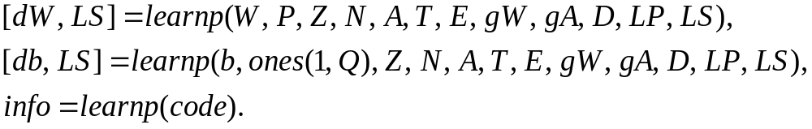

Функция learnp (W, P, Z, N, A, T, E, gW, gA, D, LP, LS) имеет несколько входов, где вектор W – вектор весов; Р – вектор входов; Z – вектор взвешенных входов; N – вектор сети; А – вектор выхода; Т – вектор желаемых выходов; Е – вектор ошибок; gW – вектор изменения весов; gA – изменения выходов. Функция возвращает значения: dW – изменения матрицы весов; LS – новый уровень обученности.
Функция learnp может быть использована с параметрами по умолчанию:

Использование пустого списка [ ] означает параметр по умолчанию.
Функция learnp вычисляет изменение весов dW для заданного нейрона в соответствии с правилом обучения персептрона:

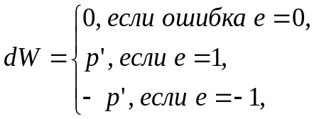

т. е. 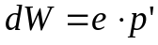.
Функция learnpn настраивает нормализованные веса:

Функция learnpn вычисляет изменение весов dW для данного нейрона и его входа Р и ошибки Е в соответствии с нормализованным правилом обучения персептрона:

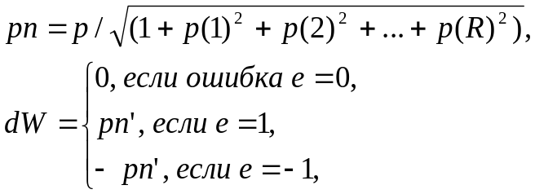

т. е. 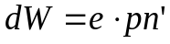.

Линейный нейрон имеет одно существенное ограничение. Входные векторы должны быть линейно разделимы. Если векторы невозможно отделить прямой или гиперплоскостью, то персептрон не способен решить задачу классификации.
Функция adapt адаптирует НС к условиям задачи:

Параметры функции adapt: net – имя сети; Р – входы сети; T – желаемый выход; Р_{i} – исходные условия задержки; A_{i} – исходные условия задержки для слоя. Функция возвращает параметры адаптированной сети net.adaptParam: net – измененная сеть; Y – выход сети; Е – ошибки сети; Pf – условия задержки входов; Af – условия задержки слоя. Параметры Р_{i} и Pf необязательные и необходимы только для сетей, имеющих задержки на входах и слое.
Функция train также обучает НС и использует следующий синтаксис:

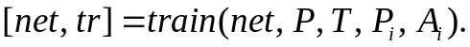

Функция train имеет следующие параметры: net – сеть; Р – входы сети; Т – желаемый выход; Р_{i} – исходные условия задержки входа; A_{i} – исходные условия задержки слоя.
Функция sim имитирует нейронную сеть:

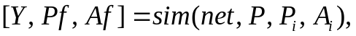

где net – сеть; Р – входы сети; P_{i} — исходные условия задержки входов сети; A_{i} – исходные условия задержки слоя. Функция возвращает Y – выходы сети; Pf – окончательные условия задержки входов; Af – окончательные условия задержки слоя.
Функции активации. Ниже представлены назначения этих функций.

Функция | Назначение
hardlim | Возвращает 1, если на входе положительное число и 0 в противном случае.
tansig | Вычисляет гиперболический тангенс от входа.
purelin | Вычисляет выход слоя от сетевого входа.

Функции графического интерфейса и вспомогательные функции. Назначение этих функций представлено ниже.

Функция | Назначение
axis([X_{min} X_{max} Y_{min} Y_{max}) | Устанавливает диапазоны координатных осей.
title(‘строка’) | Выводит в графическое окно рисунков заголовок графика.
rand(M, N) | Возвращает матрицу размерности М на N со случайными значениями.
xlabel(‘строка’)  ylabel(‘строка’) | Подписывают наименование координатных осей.
cla reset | Очищает координатную сетку в окне рисунков.
hold on  hold off | Включают и отключают режим добавления графиков на координатную сетку.
text(X, Y, ‘строка’) | Выводит строку, начиная с указанных координат в поле рисунков.
pause (n) | Ожидает пользовательского ответа п секунд.
plot(X, Y, ‘цвет и символ’) | Изображает на координатной сетке точки с координатами, заданными векторами X, Y, с помощью указанного символа и цвета.
plotpv(P, V) | Изображает точки Р указанными маркерами Т, где Р – матрица входных векторов размерностью R на Q (R должен быть 3 или меньше), Т – матрица двоичных векторов размерностью 5 на Q (S должен быть 3 или меньше).
plotes (WV, BV, ES, V) | Изображает поверхность ошибки на отдельном входе, где WV – вектор строк значений весов W размерности N, BV – вектор строк значений порогов В размерности М, ES – матрица ошибки размерности М на N, V – угол зрения по умолчанию [-37, 5, 30].
plotsom(POS) | Изображает позицию нейрона красной точкой, связывая синей линией нейроны, находящиеся друг от друга на расстоянии 1. POS – матрица S N-размерных нейронов.
ind2vec  vec2ind | Позволяют представить индексы либо собственно значениями индексов, либо векторами, строки которых содержат 1 в позиции индекса.
full | Преобразует разреженную матрицу в полную.
maxlinlr(P) | Функция возвращает максимальный уровень обученности линейного слоя без bias, который обучался только на векторе Р.
trainlm | Выполняет обучение многослойной НС методом Левенберга-Марквардта.
netprod | Входная сетевая функция, которая вычисляет выход сетевого слоя, умножая входной вектор на веса и прибавляя bias.
init | Итеративно инициализирует НС.

Структура данных описания нейронных сетей. Структура данных net – это описание обученной НС. Обучение осуществляется в соответствии со следующими параметрами, значения которых либо устанавливаются пользователем, либо по умолчанию.

Структура данных | Комментарий
net.trainParam. epochs 100 | Максимальное количество эпох обучения.
net. trainParam.goal 0 | Целевое значение ошибки.
net.trainParam.max_fail 5 | Максимальное значение ошибки.
net.trainParam.mem reduc 1 | Фактор оптимизации процесса обучения: оптимизация использования памяти или времени процессора.
net. trainParam. min_grad 1e-10 | Минимальное значение градиента.
net.trainParam.show 25 | Количество эпох между показами.
net.trainParam.time inf | Максимальное время обучения в секундах.
TR | Структура данных, содержащая значения об обученности НС в текущую эпоху.
TR. epoch | Номер эпохи.
TR.perf | Уровень обученности (Trainingperformance).
TR.vperf | Степень качества (Validation performance).
TR.tperf | Результативность обработки теста (Testperformance).
TR.mu | Значение адаптивности.

Структура данных описания адаптированной НС net.adaptfcn включает в себя следующие поля net.adapt.param: NET – адаптированная НС; Y – выходы НС; Е – ошибки НС; Pf – окончательные входные значения задержек; Af – окончательные выходные задержки; TR – результат обучения (эпохи и целевая ошибка). Проведем в среде Matlab toolbox эксперименты, используя рассмотренные функции.

3 ПОРЯДОК ВЫПОЛНЕНИЯ РАБОТЫ

ПРИМЕР 1 Создание нейронов, реализующих функции логического И
и логического ИЛИ

Создадим нейрон с одним двухэлементным входом (интервалы первого и второго элементов [0; 1]). Определим два первых параметра функции newp, а в качестве значений третьего и четвертого параметра (типа функции активации и имени процедуры обучения) воспользуемся значениями по умолчанию.

% создание нейрона с одним двухэлементным входом (интервал
% первого элемента [0; 1] и интервал второго элемента [-2; 2]
net = newp([0 1; -2 2], 1);

Для того чтобы исследовать поведение нейрона, необходимо имитировать его работу с помощью функции sim. Для определения последовательности значений входа создадим последовательность Р1.

% создание последовательности значений входа
P1 = {[0; 0] [0; 1] [1; 0] [1; 1]};
% имитация работы нейрона net на последовательности входов Р
% желаемых выходов – Т1, которая позволит нам провести адаптацию
% нейрона (обучить его) через 20 проходов.
Y = sim (net, P1);
% создание последовательности выходов
T1 = {0, 0, 0, 1};
% установка количества проходов (циклов) адаптации
net.adaptParam.passes = 20;
% адаптация нейрона net для обучающей выборки <Р1; Т1>
net = adapt (net, P1, T1);
% симуляция работы нейрона net на последовательности входов P1
Y = sim (net, P1);

В результате мы получим нейрон, выполняющий функцию логического И.
Для переобучения нейрона на выполнение функции ИЛИ переопределим входы Р и выходы Т.

% создание последовательности входов
P2 = [0 0 1 1; 0 1 0 1];
% создание последовательности выходов (реакций) для нейрона,
% выполняющего функцию логического ИЛИ
T2 = [0, 1, 1, 1];
% Инициализируем нейрон, обучим его на 20 проходах (эпохах)
% инициализация нейрона net
net = init (net);
% имитация работы нейрона net на последовательности входов Р2
Y = sim (net, P2);
% установка количества проходов
net.trainParam.epochs = 20;
% обучение нейрона net на обучающей выборке <Р2, Т2>
net = train(net, Р2, Т2);
% имитация работы нейрона net на последовательности входов Р2
Y = sim (net, P2);

Функция train выводит график обучения нейрона (рис. 2).

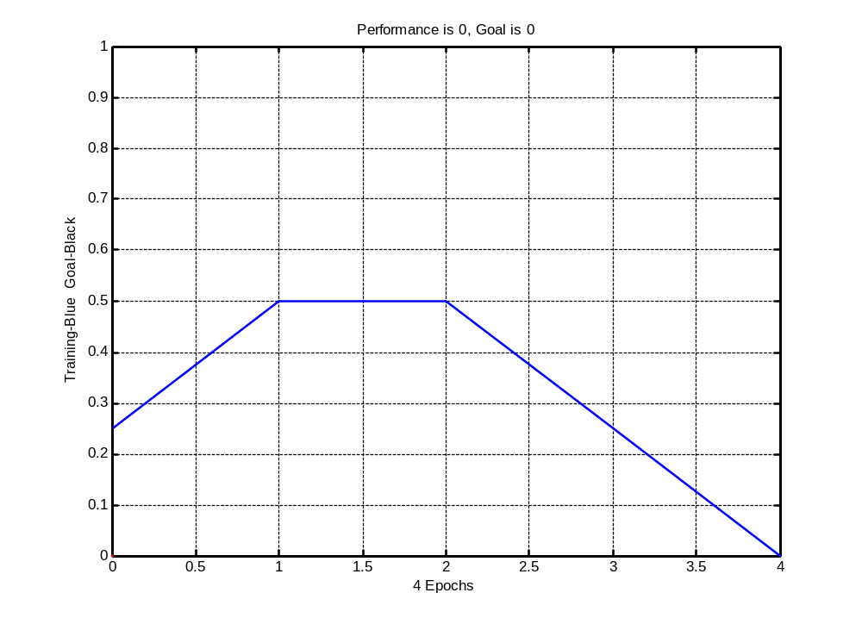

Рис. 2. График обучения нейрона

Для случайного изменения весов и порога срабатывания используем функцию init. По умолчанию для создаваемого нейрона указана функция hardlim.

ПРИМЕР 2 Обучение нейрона классификации векторов на две категории

Начнем с классификации векторов на основе двухвходового нейрона. Будем использовать функцию newp для создания нейрона, sim для имитации его работы, adapt для адаптации (обучения) нейронной сети. Обучим двухвходовый нейрон классифицировать входные векторы на две категории.

% определение четырех двухэлементных входов
P = [ -0.5 -0.5 0.4 -0.2; -0.5 0.5 -0.4 1.0];
% зададим желаемые выходы нейрона для определенных векторов
T = [1 1 0 0];
% изобразим входные векторы (точки) на плоскости:
plotpv(P, T);

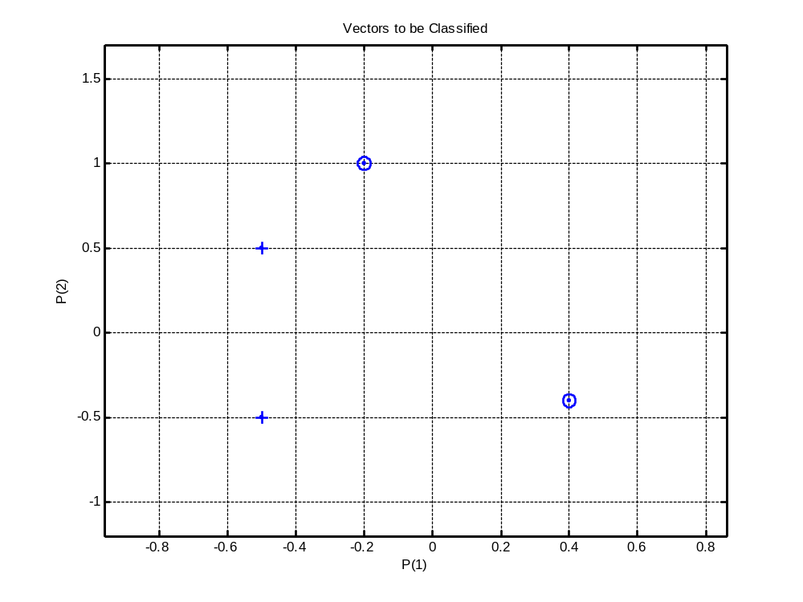

Рис. 3. Исходные векторы, предназначенные для классификации нейроном

Каждый из четырех входных векторов на плоскости Р определяется двумя координатами, представленными как двухэлементные столбцы в матрице Р (рис. 3).
Создадим один линейный нейрон с двумя входами, значения которых лежат в интервале [-1, 1].

% создание линейного нейрона с двумя входами из интервала [-1, 1]
net = newp([-1 1; -1 1], 1);

Нейрон по умолчанию имеет функцию активации hardlim и такой нейрон разделяет входные векторы прямой линией.
Определим координаты линии классификации: веса (IW) и порог срабатывания нейрона (b).

% получение управляющей структуры linehandle для изображения
% разделяющей линии в координатах весов (IW) и порога
% срабатывания нейрона (b)
linehandle = plotpc (net.IW{1}, net.b{1});
% изображение разделяющей прямой
plotpc(net.IW{1}, net.b{1});

Если исходным весам задать нулевые значения, то любые входы дадут одинаковые выходы, и линия классификации не будет видна на плоскости. Проведем обучение:

% очистка координатных осей
cla;
% изображение входных векторов двух категории, категория задается
% элементами вектора Т
plotpv(P, T);
% получение управляющей структуры linehanctle
linehandle = plotpc(net.IW{1}, net.b{1});
% присвоение начального значения ошибки
E = 1;
% инициализация нейрона
net = init (net);
% получение управляющей структуры linehandle
linehandle = plotpc (net.IW{1}, net.b{1});
% организация цикла пока ошибка не равна 0
while (mse(E))',
% адаптация нейрона net на обучающей выборке <Р, Т>,
% функция возвращает адаптированный нейрон net,
% выход Y, ошибку Е
[net, Y, E] = adapt (net, P, T);
% изображение разделяющей прямой нейрона после адаптации
linehandle = plotpc(net.IW{1}, net.b{1}, linehandle);
% очистка окна графиков
drawnow;
% конец цикла while
end;

Функция adapt возвращает новый объект – сеть, которая выполняет классификацию, выход сети и ошибку (рис. 4).
Проведем классификацию нового вектора с помощью обученного нейрона на основе функции sim. Определим новый вектор P.

% определение вектора Р
P = [0, 6; 1, 1];
% имитация работы нейрона net, получение отклика нейрона а
а = sim (net, P);
% изображение входа P, отнесенного нейроном к категории а
plotpv (P, а);

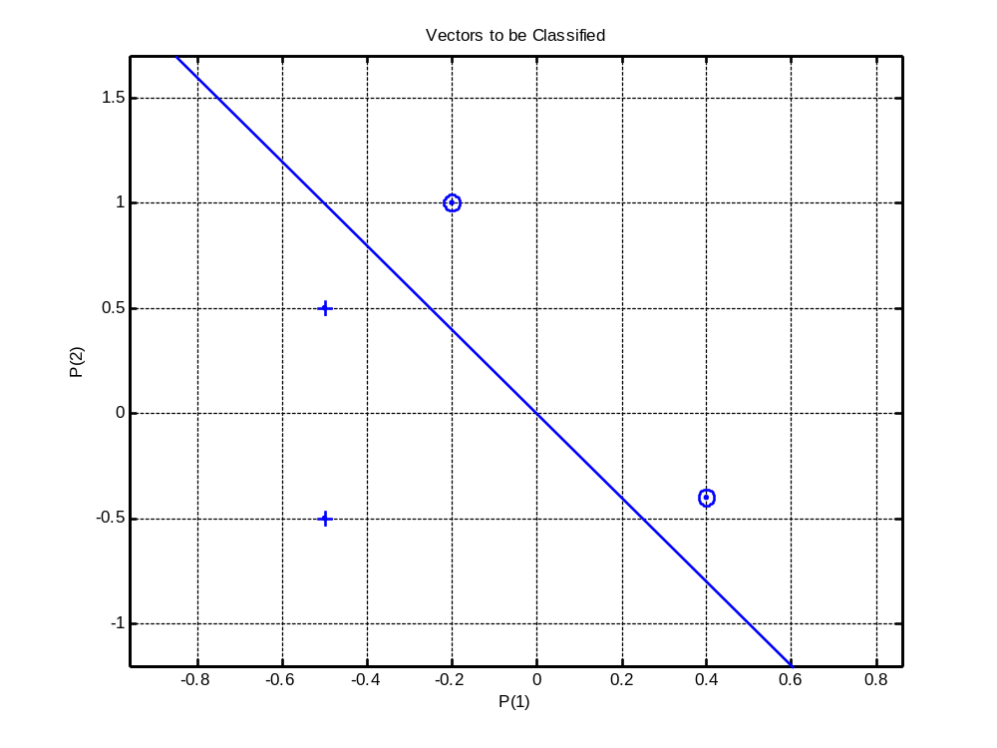

Рис. 4. Прямая, разделяющая исходные векторы на классы

Обученный нейрон можно использовать для классификации любого вектора:

% включить режим добавления графиков в графическом окне
hold on;
% изображение входных точек в соответствии с категориями Т
plotpv(Р, Т);
% изображение разделяющей поверхности
plotpc (net.IW{1}, net.b{1});
% отключение режима добавления графиков
hold off;

Нейрон классифицирует новую точку, как принадлежащую категории «0» (представлена кружком), а не категории «1» (представлена +).

ПРИМЕР 3 Создание слоя линейных нейронов

Рассмотрим последовательность из 10 шагов (для выхода T1, который известным образом зависит от входов Р1):

% последовательность входов
P1 = {-1 0 0 0 1 1 -1 0 -1 1};
% последовательность выходов
T1 = {-1 -1 1 0 1 2 0 -1 -1 1};

Используем функцию newlin, чтобы создать нейрон со значениями входа в интервале [-1; 1], задержками входа от 0 до 1 и уровнем обучения 0,1.

% создание линейного слоя из одного нейрона со значениями входа
% в интервале [-1; 1], задержками входа от 0 до 1
% и уровнем обучения 0,1.
net = newlin ([-1 1], 1, [0 1], 0.1);

Адаптируем нейрон к задаче одним проходом через последовательность входа. Измерим среднюю квадратичную ошибку с помощью функции mse(e).

% адаптация нейрона к последовательности P1
[net, y, e, pf] = adapt (net, P1, T1);
% измерение ошибки
mse (e)

Получим довольно большую ошибку. Вновь адаптируем сеть на 10 шагах последовательности, используя предыдущее значение pf как новое исходное значение задержки:

P2 = {1 -1 -1 1 1 -1 0 0 0 1};
T2 = {2 0 -2 0 2 0 -1 0 0 1};
% адаптация с начальным вектором задержки pf
[net, y, e, pf] = adapt (net, P2, T2, pf);
mse (e)

Адаптируем сеть на 100-разовом прогоне последовательности:

% формирование новой последовательности входов
P3 = [P1 P2];
% формирование новой последовательности выходов
T3 = [T1 T2];
% установка количества проходов
net.adaptParam.passes = 100;
% адаптация нейрона
[net, y, e] = adapt (net, P3, T3);

Получим приемлемую ошибку, значит сеть обучена зависимости входов от выходов.

4 КОНТРОЛЬНЫЕ ВОПРОСЫ

- Что представляет собой математическая модель нейрона?Как выглядит формульное представление алгоритма обучения по дельта-правилу?
- Какое ограничение имеет линейный нейрон?
- Можно ли обучить линейный нейрон выполнять логическую функцию исключающего ИЛИ?
- Какие функции используются для настройки весов персептрона в среде MATLAB? В чем их отличие?

Лабораторная работа № 2
ИЗУЧЕНИЕ МНОГОСЛОЙНОГО НЕЛИНЕЙНОГО ПЕРСЕПТРОНА И АЛГОРИТМА ОБРАТНОГО РАСПРОСТРАНЕНИЯ ОШИБКИ

1 ЦЕЛЬ РАБОТЫ

Изучить возможности многослойного персептрона как аппроксиматора и классификатора.

2 СВЕДЕНИЯ ИЗ ТЕОРИИ

2.1 Алгоритм обратного распространения ошибки

Пусть определена трехслойная нейронная сеть с п входами, m выходами и l скрытыми между ними элементами, тогда необходимо рассмотреть и построить два слоя весов: от входов к скрытым элементам и к выходу, т. е. (W₁, W₂).
Назначение алгоритма обратного распространения ошибки – настройка всех слоев многослойной структуры. Рассмотрим работу алгоритма на примере сети с одним скрытым слоем и одним выходом (рис. 5). Преобразования входных сигналов, задаваемые нейронной сетью, определяются следующими формулами:

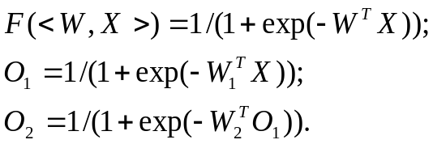

Общая функция ошибки зависит от весов всех слоев, в нашем случае от вектора W₂ и от матрицы W₁:

где Y – выход, который задан в обучающей выборке.

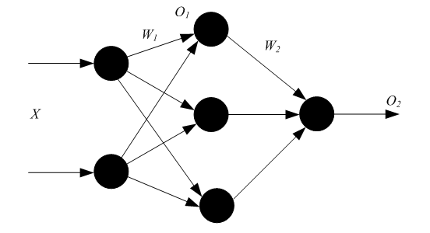

Рис. 5. Многослойный персептрон

Теперь необходимо определить приращение каждого веса с помощью частных производных:

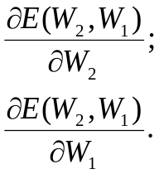

Для многослойной архитектуры частные производные ошибки по матрице весов каждого слоя определяются по формуле сложной производной. В случае униполярной сигмоиды правило изменения весов будет следующим:

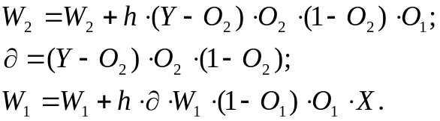

Таким образом, метод обратного распространения ошибки позволяет изменять веса промежуточных слоев, хотя желаемые значения на промежуточных слоях не заданы.

2.2 Описание основных функций

Функция newff создает нейронную сеть прямого распространения сигнала, обучаемую с помощью алгоритма обратного распространения ошибки:

net = newff(PR, [S1 S2 SNl], {TF1 TF2 TFNl), BTF, BLF, PF).
Рассмотрим параметры функции newff: PR – матрица интервалов значений для R входных элементов, задаваемых минимальным и максимальным значениями; S_{i} – размер i-го слоя, для N слоев; TF_{i} – функция активации i-го слоя, по умолчанию используется функция tansig – гиперболический тангенс; BTF – функция обучения сети методом обратного распространения ошибки, по умолчанию используется функция traingdx; BLF – функция изменения весов при обучении, по умолчанию используется learngdm; PF – функция измерения ошибки, по умолчанию тsе. Функция newff возвращает многослойную нейронную сеть прямого и обратного распространения сигнала и ошибки соответственно. Функции активации могут быть выбраны из следующего перечня: гиперболический тангенс tansig, логистическая сигмоида logsig или линейная функция purelin.

3 ПОРЯДОК ВЫПОЛНЕНИЯ РАБОТЫ

ПРИМЕР 1 Создание и обучение нейронной сети с помощью алгоритма обратного распространения ошибки

Зададим с помощью графика исходную функцию:

% входы НС
P = [0 1 2 3 4 5 6 7 8];
% желаемые реакции НС
T = [0 0.44 0.88 0.11 -0.66 -0.95 -0.45 0.18 0.92];
% изображение аппроксимируемой функции
plot(P, T, 'o');

Используем функцию newff, чтобы создать двухслойную сеть прямого распространения. Пусть сеть имеет входы с интервалом значений от 0 до 8, первый слой с 10 нелинейными сигмоидальными, второй – с одним линейным нейронами. Используем для обучения алгоритм обратного распространения ошибки (backpropagation) Левенберга – Марквардта (рис. 6).

% создание двухслойной НС прямого распространения с интервалом
% значений входов от 0 до 8, причем первый слой содержит
% 10 нелинейных сигмоид, а второй — один линейный нейрон.
% Для обучения используется алгоритм обратного распространения
% ошибки (backpropagation).
net = newff([0 8], [10 1], {'tansig' 'purelin'},'trainlm');
% имитация работы необученной НС
yl = sim (net, P);
% изображение результатов работы необученной НС
plot(P, T, 'o', P, yl, 'x') ;
% Обучим сеть на 100 эпохах с целевой ошибкой 0.01:
% установка количества проходов
net.trainParam.epochs = 50;
% установка целевого значения ошибки
net.trainParam.goal = 0.01;
% обучение НС (рис. 6)
net = train(net, P, T) ;
% имитация работы обученной НС
y2 = sim(net, P);
% изображение результатов работы НС (рис. 7)
plot(P, T, 'o', P, yl, 'x', P, y2, '+');

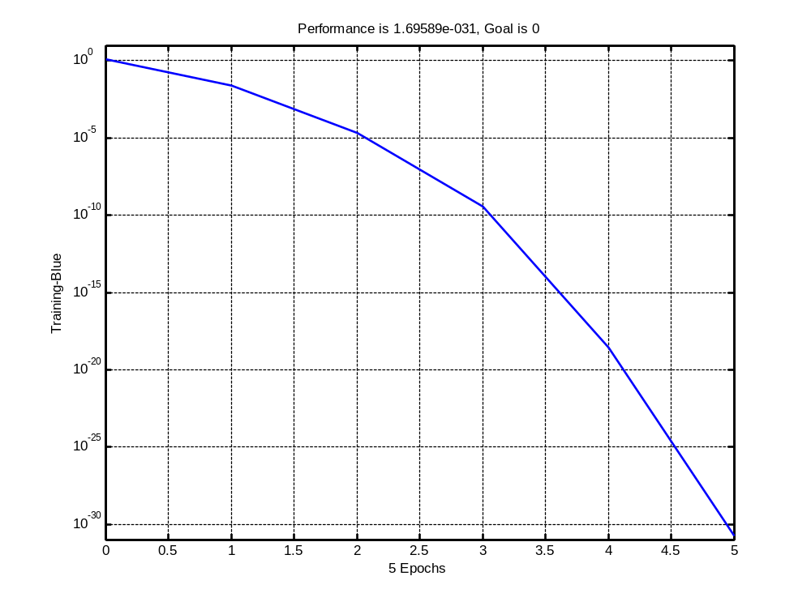

Рис. 6. График обучения двухслойного персептрона

Для исследования работы алгоритма обратного распространения ошибки воспользуемся примером, встроенным в Matlab toolbox, набрав команду demo.
В появившемся диалоговом окне необходимо последовательно выбирать пункты меню: Toolboxes->Neural Network->Other Demos->Other Neural Network Design textbook demos->Table of Contents->10-13->Backpropagation Calculation.

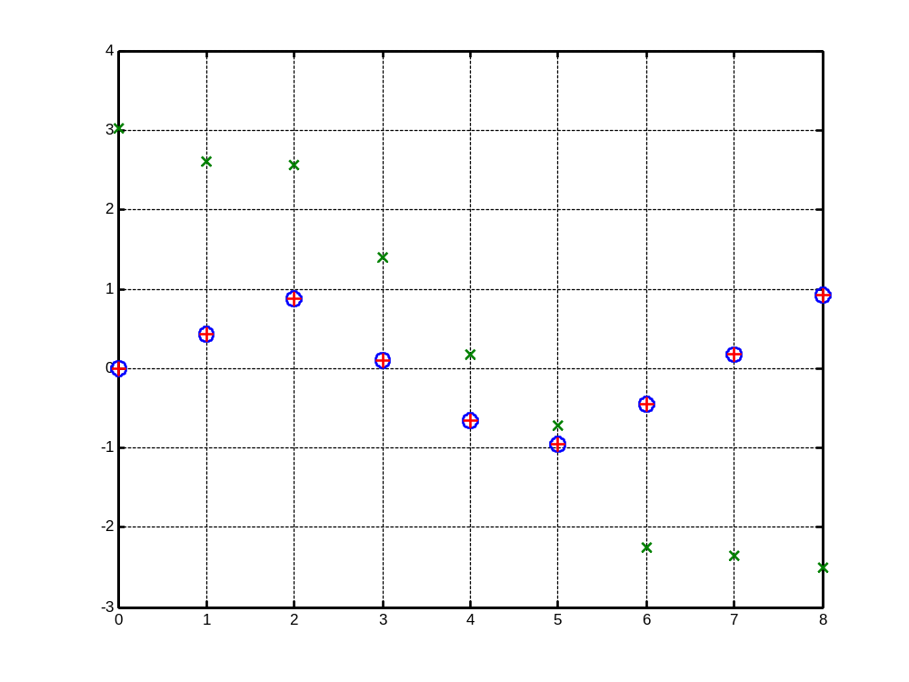

Рис. 7. Результат аппроксимации векторов двухслойным персептроном

В примере используется двухслойный персептрон с двумя нелинейными нейронами в первом слое и одним во втором. Действие алгоритма обратного распространения ошибки разбито на следующие шаги: назначение входа и желаемого выхода, прямой проход входного сигнала до выхода, обратное распространение ошибки, изменение весов. Переменные, позволяющие проследить работу алгоритма обратного распространения ошибки, обозначены следующим образом:
Р – входной сигнал;
W₁(i) – вектор весов первого слоя, W₁(1) – вес связи, передающий входной сигнал на первый нейрон, a W₁(2) – на второй;
W₂(i) – вектор весов второго слоя, W₂(1) – вес связи, передающий входной сигнал с первого нейрона во второй слой, a W₂(2) – со второго;
B₁(i) – вектор пороговых значений (bias) нейронов первого слоя, i = 1, 2;
В₂ – пороговое значение (bias) нейрона второго слоя;
N₁(i) – вектор выходов первого слоя, i = 1, 2;
N₂ – выход второго слоя;
A₁(i) – вектор выходных сигналов первого слоя после выполнения функции активации (сигмоиды), i = 1, 2;
А₂ – выход второго слоя после выполнения функции активации (линейной);
lr – коэффициент обучаемости.
Пусть входной сигнал Р = 1,0, а желаемый выход 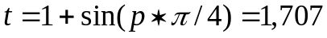.
Результаты выполнения этапов алгоритма представлены в табл. 1.

Таблица 1

Результаты поэтапного выполнения алгоритма обратного распространения ошибки

Этап | Прямое распространение входного сигнала | Обратное распространение ошибки | Изменение весов
A₁(1), A₁(2) | Logsig(W₁P+B₁) =  = [0,321, 0,368] | Не выполняется | Не выполняется
А₂ | purelin(W₁P+В₁) =  = 0,446 | То же | То же
е | t - A₂ = 1,261 | » | »
N₁(1), N₁(2) | Не выполняется | 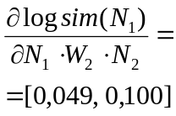 | »
N₂ | То же | 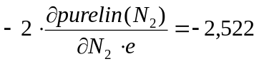 | »
W₁(1)  W₁(2) | » | Не выполняется | 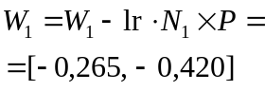
B₁(1), B₁(2) | » | То же | 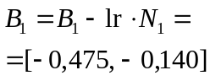
B₂ | » | » | 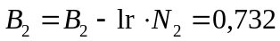
W₂(2) | » | » | 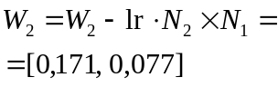

4 КОНТРОЛЬНЫЕ ВОПРОСЫ

- Каким алгоритмом обучают многослойные НС?
- Из каких основных этапов состоит алгоритм обратного распространения ошибки?
- Почему алгоритм обратного распространения ошибки относится к классу алгоритмов градиентного спуска?
- Как влияет функция принадлежности на правило изменения весов в обратном алгоритме распространения ошибки?
- Какая функция в среде MATLAB создает НС прямого распространения?
- Какие функции активации могут быть назначены для нейронов НС прямого распространения?

Лабораторная работа № 3
ИЗУЧЕНИЕ РАДИАЛЬНЫХ БАЗИСНЫХ, ВЕРОЯТНОСТНЫХ НЕЙРОННЫХ СЕТЕЙ, СЕТЕЙ РЕГРЕССИИ

1 ЦЕЛЬ РАБОТЫ

Изучить модель вычислений радиального базисного нейрона, структуру и функции сетей регрессии, вероятностных нейронных сетей.

2 СВЕДЕНИЯ ИЗ ТЕОРИИ

2.1 Радиально-базисные сети. Сети регрессии. Вероятностные НС

Рассмотрим радиальный базисный нейрон с R входами. Структура нейрона представлена на рис. 8. Радиальный базисный нейрон (РБН) вычисляет расстояние между векторами входов X и вектором весов W, затем умножает его на фиксированный порог b. Функция активации РБН, полученная в среде MATLAB, представлена на рис. 10. Радиальная базисная функция имеет максимум, равный 1, когда ее входы нулевые. Следовательно, радиальный базисный нейрон действует как детектор, который получает на выходе 1, когда вход X идентичен его вектору весов W. Фиксированный порог b даст возможность управлять чувствительностью нейрона. Например, если нейрон имеет порог 0,1, то выход равен 0,5 для любого входного вектора X, находящегося на векторном расстоянии 8,326 (8,326/b) от W.

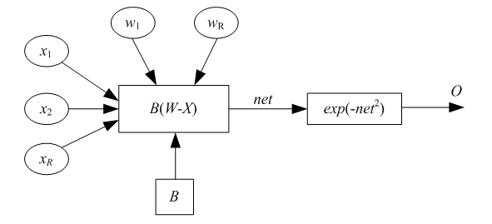

Рис. 8. Радиальный базисный нейрон

Радиальная базисная нейронная сеть (РБНС) состоит из двух слоев: скрытого радиального базисного слоя из S¹ нейронов и выходного линейного слоя из S² нейронов. Элементы первого слоя РБНС вычисляют расстояния между входным вектором и векторами весов первого слоя, сформированных из строк матрицы W ^{2,1}. Вектор порогов В и расстояния поэлементно умножаются. Выход первого слоя можно выразить формулой

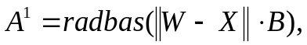

где A¹ – выход первого слоя; функция radbas – радиально-базисная функция; W – матрица весов первого слоя сети; X – входной вектор; В – вектор порогов первого слоя.
Согласно формуле радиальные базисные нейроны с вектором весов, близким к X, сгенерируют значения, близкие к 1. Если нейрон имеет выход 1, то это значение весами второго слоя будет передано на его линейные нейроны. Фактически радиальный базисный нейрон с выходом 1 превращает выходы всех остальных нейронов в нули. Тем не менее, типичным является случай, когда несколько нейронов дают на выходах значимый результат, хотя и с разной степенью.
Радиальные базисные нейронные сети обучаются в три этапа. Опишем этапы обучения.
Первый этап – выделение центров (весов). Центры, представленные в РБН-слое, оптимизируются первыми с помощью обучения без учителя. Центры могут быть выделены разными алгоритмами, в частности обучением Кохонена. Алгоритмы должны разместить центры, отражая кластеризацию исходных данных.
Второй этап – назначение отклонений. Отклонения могут быть назначены различными алгоритмами, например алгоритмом «ближайшего соседа».
Третий этап – линейная оптимизация. Можно использовать методы обучения по дельта-правилу, обратному распространению ошибки.
Нейронные сети регрессии (НСР) имеют такой же, как и РБНС, первый слой, но второй слой строится специальным образом. Для аппроксимации функций часто используются обобщенные сети регрессии (generalized regression neuron networks). Второй слой, как и в случае РБНС, выполняет поэлементное произведение строки W_{1,2} и вектора выхода первого слоя a¹. Он имеет столько нейронов, сколько существует целевых пар <входной вектор/целевой вектор>. Матрица весов W – это набор целевых строк. Целевое значение – это значение аппроксимируемой функции в обучающей выборке. Предположим, имеется один входной вектор х_{i}, который сгенерирует на выходе первого слоя выход, близкий к 1. В результате выход второго слоя будет близок к t_{i} одному из значений аппроксимируемой функции, использованной при формировании второго слоя.
Сети регрессии иногда называют Байесовскими вероятностными сетями регрессии, или обобщенными НС регрессии. Некоторые реализации сетей регрессии имеют четыре слоя: входной, выходной, слои радиальных центров, элементов регрессии. Радиальный слой представляет собой центры-кластеры известных обучающих данных и содержит такое же количество элементов, как обучающая выборка; РБН обучаются алгоритмом кластеризации. Слой регрессии имеет только на один элемент больше, чем выходной слой, и содержит линейные элементы одного из двух типов. Элемент первого типа вычисляет условную вероятность каждого выходного атрибута, элемент второго типа вычисляет плотность вероятности. Выходной слой выполняет специальные функции деления. Каждый элемент делит выходы, ассоциированные первым типом, с помощью элементов второго типа.
Байесовские вероятностные НС используются только для проблем классификации. Они содержат четыре слоя: входной, выходной, слой РБН и элементов линейной классификации. Слои могут содержать квадратную матрицу потерь, включение которой возможно, только если третий и четвертый слои состоят из одинакового числа элементов. Радиальные базисные нейроны в таких сетях используются для хранения образцов, взятых из обучающей выборки, которая берется полностью. Следовательно, первый скрытый слой содержит такое же количество элементов, что и обучающая выборка. Так как элементы слоя классификации связаны с выходом каждого класса, можно оценить вероятность принадлежности последнему. Если используется матрица потерь, то цена решения минимальна. Такие сети обычно быстро тренируются, но медленно вычисляют из-за большого размера.
Вероятностные нейронные сети (ВНС, probabilistic neuron networks) используются для решения проблемы классификации. Первым слоем в архитектуре ВНС является слой радиальных базисных нейронов, который вычисляет расстояние и вектор индикаторов принадлежности другим входным векторам, используемым при обучении. Второй слой суммирует эти значения для каждого класса входов и формирует выходы сети, как вектор вероятностей. Далее специальная функция активации (compete) определяет максимум вероятностей на выходе второго слоя и устанавливает данный выход в 1, а остальные выходы в 0. Матрица весов первого слоя W^{1,1} установлена в соответствии с обучающими парами. Блок расчета расстояний получает вектор, элементы которого показывают, насколько близок входной вектор к векторам обучающего множества. Элементы вектора умножаются на вектор порогов и преобразуются радиальной базисной функцией. Входной вектор, близкий к некоторому образцу, устанавливается в 1 в выходном векторе первого слоя. Если входной вектор близок к нескольким образцам отдельного класса, то несколько элементов выходного вектора первого слоя будут иметь значения, близкие к 1.
Веса второго слоя W^{1,1} устанавливаются по матрице T целевых векторов, каждый вектор которой включает значение 1 в строке, связанной с определенным классом входов, и нули в остальных позициях. Произведения Т a¹ суммируют элементы выходного вектора первого слоя а¹ для каждого из K классов. Затем функция активации второго слоя (compete) установит значение 1 в позицию, соответствующую большему элементу выходного вектора, и 0 во все остальные. Следовательно, сеть классифицирует входные векторы, назначая входу единственный класс на основе максимальной вероятности принадлежности.

2.2 Описание основных функций

Функция newrb создает радиальную базисную сеть и имеет следующий синтаксис:

net = newrb(P, Т, goal, spread).

Радиальные базисные сети используют для аппроксимации функций. Функция newrb конструирует скрытый (первый) слой из радиальных базисных нейронов и использует значение средней квадратичной ошибки (goal). Функция newrb(P, Т, goal, spread) имеет следующие аргументы: Р – матрица Q входных векторов размерности R на Q; Т – матрица Q векторов целевых классов S на Q; goal – средняя квадратичная ошибка, по умолчанию 0,0; spread – разброс радиальной базисной функции, по умолчанию 1,0. Функция создает и возвращает в качестве объекта радиальную базисную сеть. Большое значение разброса приводит к большей гладкости аппроксимации. Слишком большой разброс требует много нейронов, для того чтобы подстроиться под быстро изменяющуюся функцию, слишком малый – для достижения гладкости аппроксимации. Подобрать значение разброса можно с помощью многократных вызовов функции newrb. Создадим в среде MATLAB радиальную базисную сеть:

net = newrbe(P, T, spread).

Функция newrbe проектирует радиальную базисную сеть с нулевой ошибкой для заданных векторов. Функция newrbe(P, T, spread) имеет три параметра: Р – матрица Q входных векторов размерности R на Q; Т – матрица Q целевых векторов – описателей класса размерности S на Q; spread – разброс радиальной базисной функции, по умолчанию 1,0. Функция создает радиальную базисную сеть.
Функция newgrnn проектирует НС регрессии – это вид радиальной базисной сети, которая часто используется для аппроксимации функций и быстро строит сеть для аппроксимации:

net = newgrnn(P, T, spread).

Функция newgrnn(P, T, spread) имеет следующие входы: Р – матрица Q входных векторов размерности R на Q; Т – матрица Q целевых векторов классов размерности S на Q; spread – разброс радиальных базисных функций, по умолчанию 1,0. Функция возвращает НС регрессии. Чем больше разброс, тем более гладкой будет функция аппроксимации. Для того чтобы настроить функцию аппроксимации на исходные данные, используют разброс меньший, чем типичное расстояние между входными векторами.
Функция newgrnn создает двухслойную сеть. Первый слой содержит радиальные базисные нейроны, вычисляющие расстояние между входами и весами с помощью netprod. Второй слой имеет нейроны с функцией активации purelin. Только у первого слоя существует bias.
Функция newpnn создает вероятностную НС, проектируемую с помощью функции

net = newpnn(P, T, spread).

Вероятностная НС – это вид радиальной базисной сети, как и НС регрессии, но данные сети используются для решения задачи классификации, а не аппроксимации. Функция net = newpnn(P, T, spread) имеет такие же параметры, как и вышеописанная функция newgrnn. Если разброс близок к нулю, вероятностная НС действует как классификатор на основе принципа выбора «ближайшего соседа», в противном случае сеть принимает в расчет несколько близких векторов.

3 ПОРЯДОК ВЫПОЛНЕНИЯ РАБОТЫ

ПРИМЕР 1 Создание и обучение НС регрессии

Рассмотрим проектирование НС регрессии. Определим:

% входы НС регрессии
P = [1 2 3];
% выходы НС регрессии
T = [3.0 5.1 4.8];

Воспользуемся функцией newgrnn для создания НС регрессии. Зададим разброс радиальных базисных функций (переменная spread) меньше, чем 1, для того чтобы получить хорошую аппроксимацию данных и более гладкую функцию.

% установка разброса радиальных базисных функций
spread = 0.8;
% создание НС регрессии
net = newgrnn(P, T, spread);
% имитация работы НС регрессии
A = sim (net, P);
% изображение аппроксимируемой функции
plot(P, T, '.', 'markersize', 30);
% установка режима добавления графиков на координатные оси
hold on;
% изображение работы необученной НС регрессии
plot(P, A, '.', 'markersize', 30, 'color', [1 0 0]);
% очистка координатных осей
cla reset;
% установка нового входа НС регрессии
p = 4.5;
% получение отклика НС регрессии
a = sim (net, p);
% изображение аппроксимируемой функции
plot(P, T, '.', 'markersize', 30);
% установка диапазонов осей X и Y
axis ([0 9 -1 4]);
% включение режима добавления графиков
hold on;
% изображение отклика НС регрессии на вход р
plot(p, a, '.', 'markersize', 30, 'color', [1 0 0]);
% написать заголовок графика
title('Новый входной вектор ');
% пометить ось X
xlabel('P и p');
% пометить ось Y
ylabel('T и a');
% очистить координатную сетку
cla reset;
% определить последовательность входов P2
P2 = 0: 0.2 : 9;

Сымитируем отклик сети для различных значений, чтобы увидеть результат аппроксимации (рис. 9).

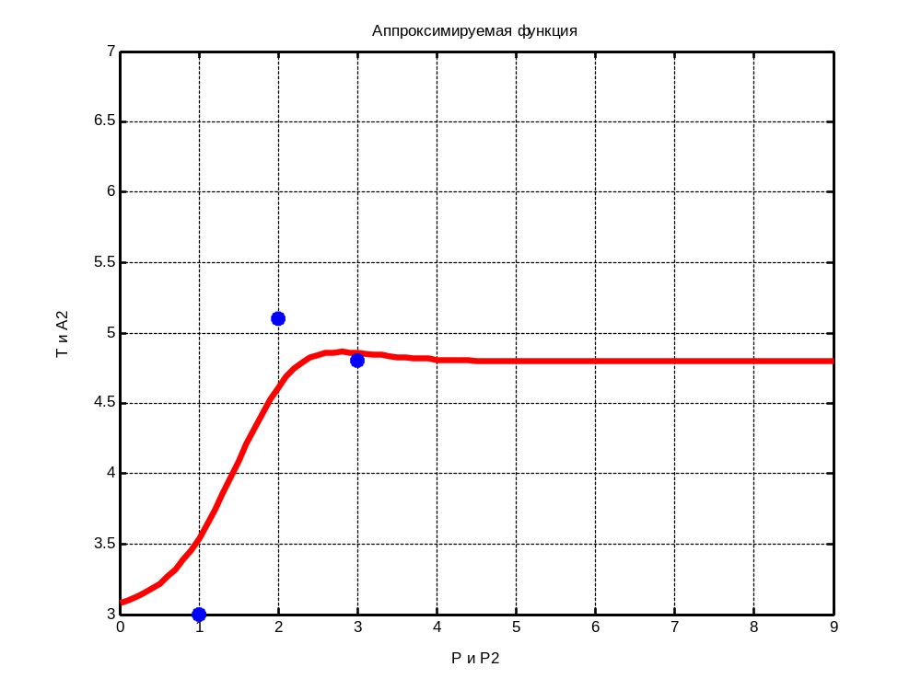

Рис. 9. Аппроксимация точек с помощью нейронной сети регрессии

% получить отклик НС регрессии на последовательность входов Р2
A2 = sim (net, P2);
% изобразить отклик НС регрессии
plot(P2, A2, 'linewidth', 4, 'color', [1 0 0]);
% включить режим добавления графиков
hold on;
% изобразить аппроксимируемую функцию
plot(P, T, '.', 'markersize', 30);
% установить диапазон осей
axis ([0 9 3 7]);
% озаглавить график
title ('Аппроксимируемая функция');
% пометить ось X
xlabel('Р и Р2');
% пометить ось Y
ylabel('Т и А2');

ПРИМЕР 2 Использование РБНС для аппроксимации функций

Рассмотрим аппроксимацию функций на основе радиальной базисной сети.

% определение диапазона значений радиальной базисной функции
P = -4 : 0.1 : 4;
% вычисление радиальной базисной функции на диапазоне P
a = radbas (P);
% изображение РБФ
plot (P, a);
% озаглавить график
title('Радиальная базисная функция');
% пометить ось X
xlabel('Вход P');
% пометить ось Y
ylabel ('Выход а');

На рис. 10 изображена радиальная базисная функция.

Функция newrbe создаст необходимую сеть. Зададим аппроксимируемую функцию как набор точек:

% определение последовательности аргументов
% аппроксимируемой функции Р
P = -1 : 0.1 : 1;
% определение значений аппроксимируемой функции,
% соответствующих Р
T = [-.6662 -.3766 -.1129 .2111 .6565 .3301 .3649 .2006...
-.1913 -.3994 -.5022 -.4531 -.1133 .0866 .3333 .4955...
.3488 .2833 -.1112 -.6685 -.3255];

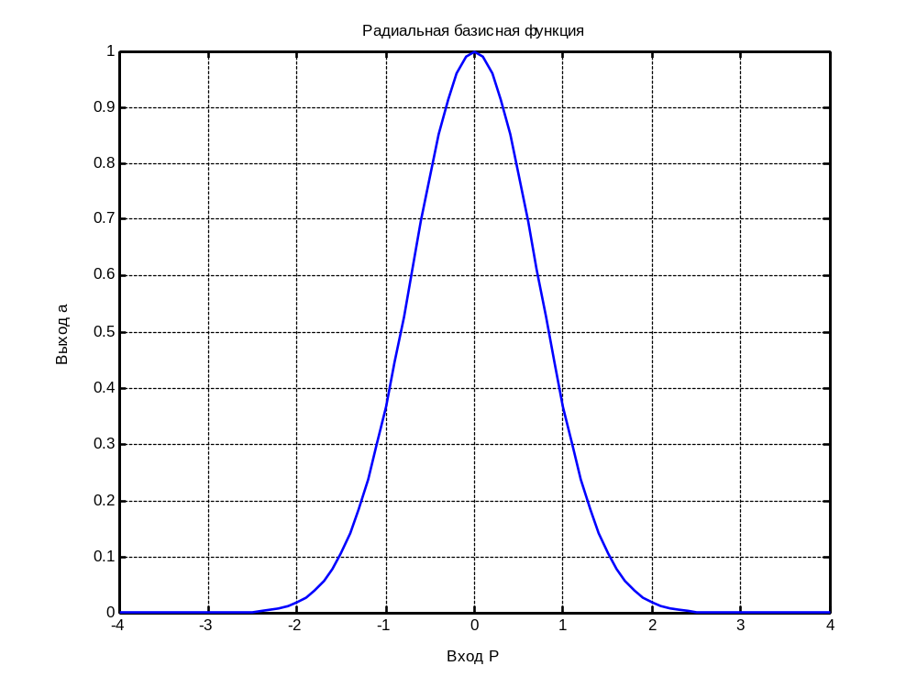

Рис. 10. Радиальная базисная функция

Изобразим график функции (рис. 11).

% изображение аппроксимируемой функции
plot(P, T, '*');
% озаглавить график
title('Обучающая выборка');
% пометить ось X
xlabel('Входной вектор Р');
% пометить ось Y
ylabel('Вектор Т');

Далее необходимо найти функцию, которая хорошо описывает заданные 21 точку.
Функция newrb создает РБНС для аппроксимации:

% целевой среднеквадратичной ошибки
e = 0.02;
% разброса РБФ
sp = 1;
% создание РБФ
net = newrb(P,T,e,sp);
% определение вектора входов
X = -1 : 0.01 : 1;

Сымитируем работу сети.

% формирование отклика Y
Y = sim(net, X);
% включение режима добавления графика
hold on;
% изображение результатов аппроксимации
plot(X, Y);
% отключение режима добавления графика
hold off;

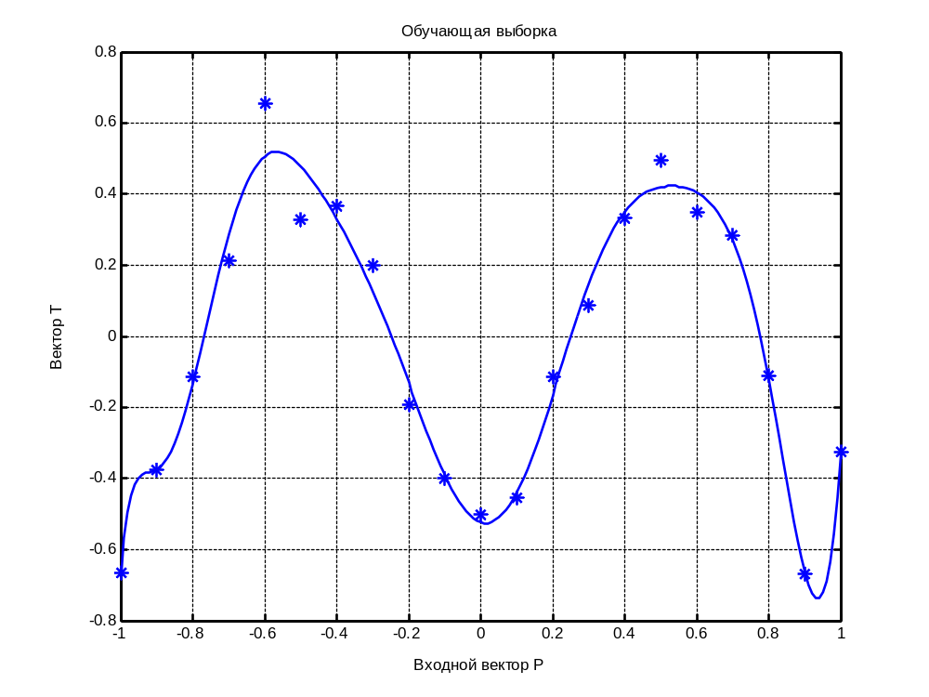

Рис. 11. Результат аппроксимации с помощью радиальной базисной нейронной сети

ПРИМЕР 3 Использование вероятностной НС для классификации векторов

Рассмотрим задачу классификации с набором входов Р и множеством классов, обозначенным Тс.

% определение входов
P = [1 2 3 4 5 6 7];
% определение желаемых выходов
Tc =[1 1 3 3 2 1 1];
% конвертирование индексов в векторы, содержащие 1
% в индексных позициях
T = ind2vec (Tc);
% создание вероятностной НС
net = newpnn (P, T);
% имитация работы вероятностной НС
Y = sim(net, P);
% конвертирование номеров классов в векторы.
Yc = vec2ind(Y);

4 КОНТРОЛЬНЫЕ ВОПРОСЫ

- Какую функцию называют радиальной базисной функцией?
- Из каких слоев состоит радиально-базисная НС?
- Из каких слоев состоит НС регрессии?
- Из каких слоев состоит вероятностная НС?
- Какие виды НС предназначены для решения задачи аппроксимации функций, а какие – для классификации объектов?
- Какие типы НС создаются в среде MATLAB с помощью функций newrb, newrbe, newgrnn, newpnn?

Библиографический список

1 Осовский, С. Нейронные сети для обработки информации : пер. с польск. / С. Осовский. – М. : Финансы и статистика, 2002.
2 Ярушкина, Н.Г. Основы теории нечетких и гибридных систем : учеб. пособие / Н.Г. Ярушкина. – М. : Финансы и статистика, 2004.
3 Медведев, В.С. Нейронные сети. MATLAB 6 / В.С. Медведев, В.Г. Потемкин; под общ. ред. В.Г. Потемкина. – М. : ДИАЛОГ-МИФИ, 2002.

